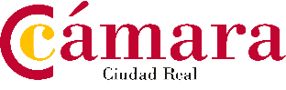
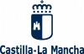
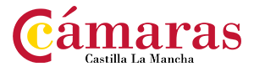

Programas de Empleo de la
Junta de Comunidades de Castilla-La Mancha
AYUDAS A LA contrataCIÓN DE
PERSONAS JÓVENES CUALIFICADAS 2019

Responda brevemente al siguiente cuestionario y le enviaremos un informe personalizado que le ayudará seleccionar los perfiles más adecuados de cara a la presentación de su proyecto. Recuerde que el plazo de la convocatoria finaliza el 22 de julio de 2019.

Nombre y apellidos:

Empresa/ Entidad:

Dirección de correo electrónico:

Provincia:

Tipo de entidad:
- Entidad local
- Empresa
- Entidad sin ánimo de lucro

Seleccione el sector de actividad del puesto de trabajo:
- Energías renovables y/o eficiencia energética.
- Infraestructuras hidráulicas y de abastecimiento.
- Medioambiente: conservación y mantenimiento del medio natural, gestión y tratamiento de residuos, etc.
- Urbanismo.
- Patrimonio histórico-artístico, incluidos archivos y documentación.
- Protección contra la contaminación acústica, lumínica y atmosférica; reducción de impacto ambiental.
- Infraestructuras viarias y de mantenimiento para instalaciones de servicios públicos.
- Atención a personas en situación de exclusión social.
- Información y promoción turística y cultural.
- Digitalización, proyectos I+D.
- Otros proyectos de relevancia para la entidad.

Seleccione la titulación requerida para el joven*
- FP grado medio (FPI)
- Bachiller (BUP/ COU)
- FP grado superior (FPII)
- Diplomatura
- Ingeniería Técnica
- Ingeniería Superior
- Licenciatura
- Posgrado
- Máster
- Doctorado

